Corrections : Lundi 8 juin 2020

Problème 30 589 - 19 996 = 10 593
Le prix du scooter est de 10 593 €

Numération :
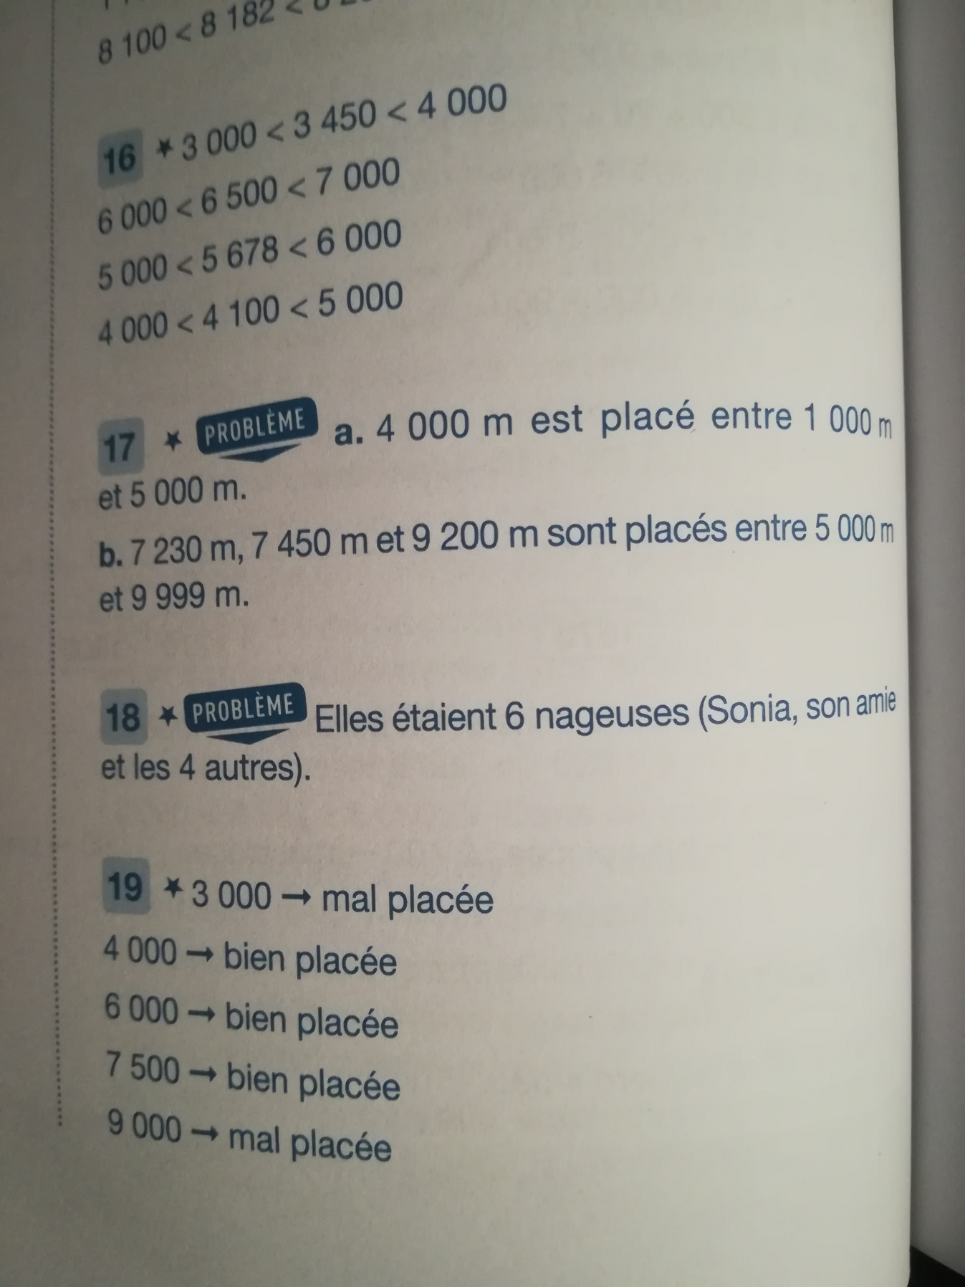

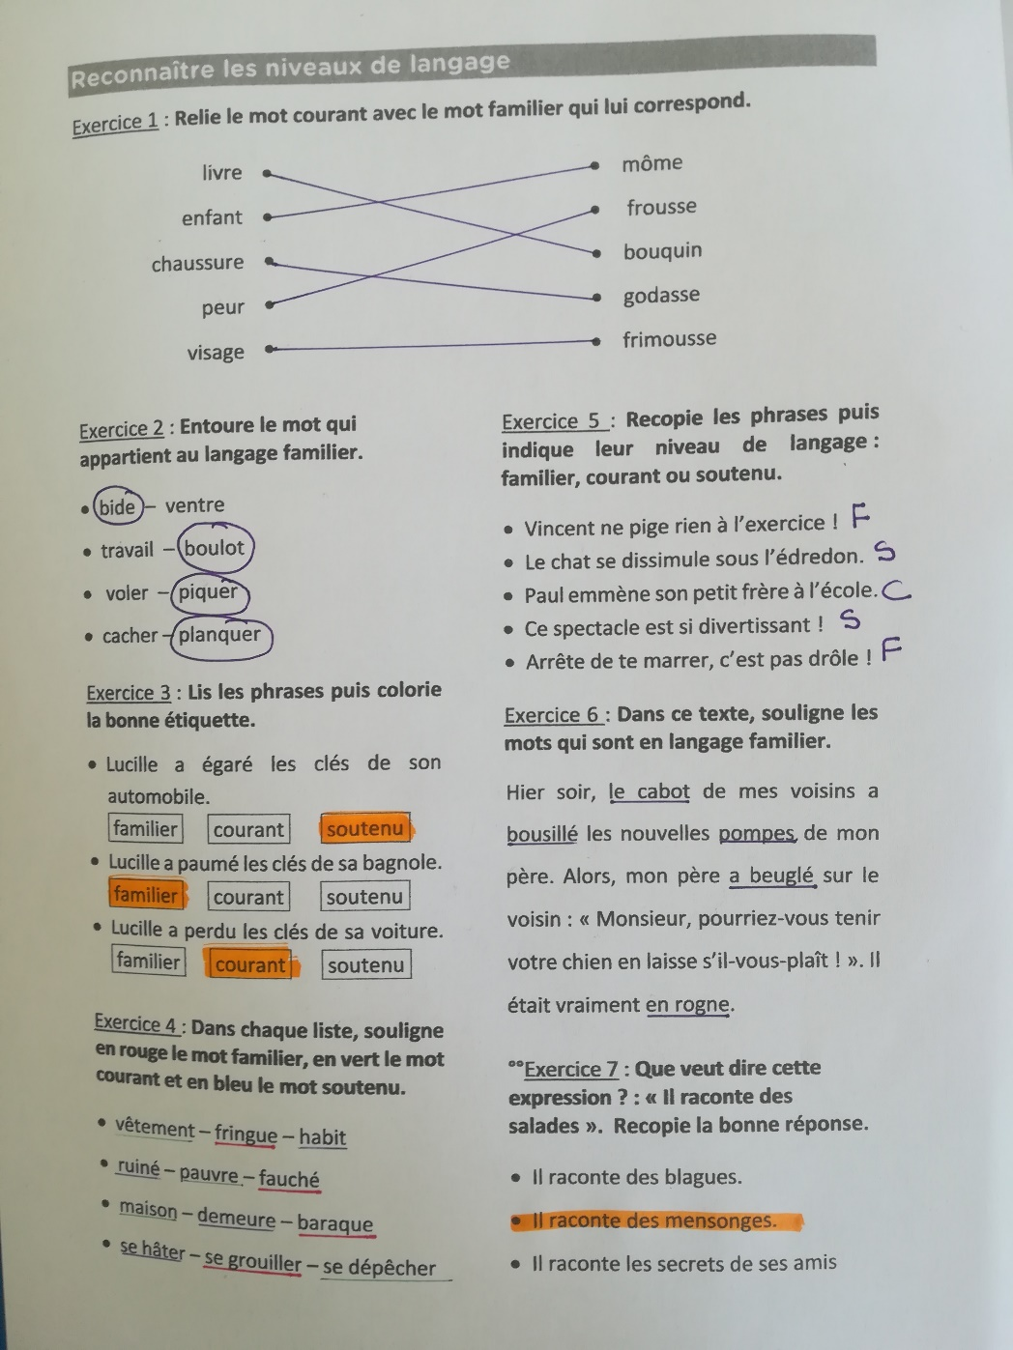
Lexique

Grammaire :
Un bon feu flambait dans la cheminée. Un épais tapis rouge se déployait sur le sol. Devant le feu se trouvait une chaise pliante.
À côté, sur une petite table étaient disposés sur une nappe blanche des petits plats. Sur son lit, elle aperçut des couvertures neuves et un drap blanc.

Corrections : Mardi 9 juin 2020
Calcul mental : ❶ le double de 50 = 100❷ 4x25 = 100 ❸ 10x10= 100 ❹ 3x15 = 45 ❺ le double de 15 = 30 ❻ le double de 100= 200 ❼ la moitié de 100 = 50 ❽ la moitié de 60 = 30 ❾la moitié de 30 = 15 ❿la moitié de 200 = 100
Problème : 750 x 36 = 27 000 27 000g = 27 kg Il a déplacé 27 kg.
Orthographe :
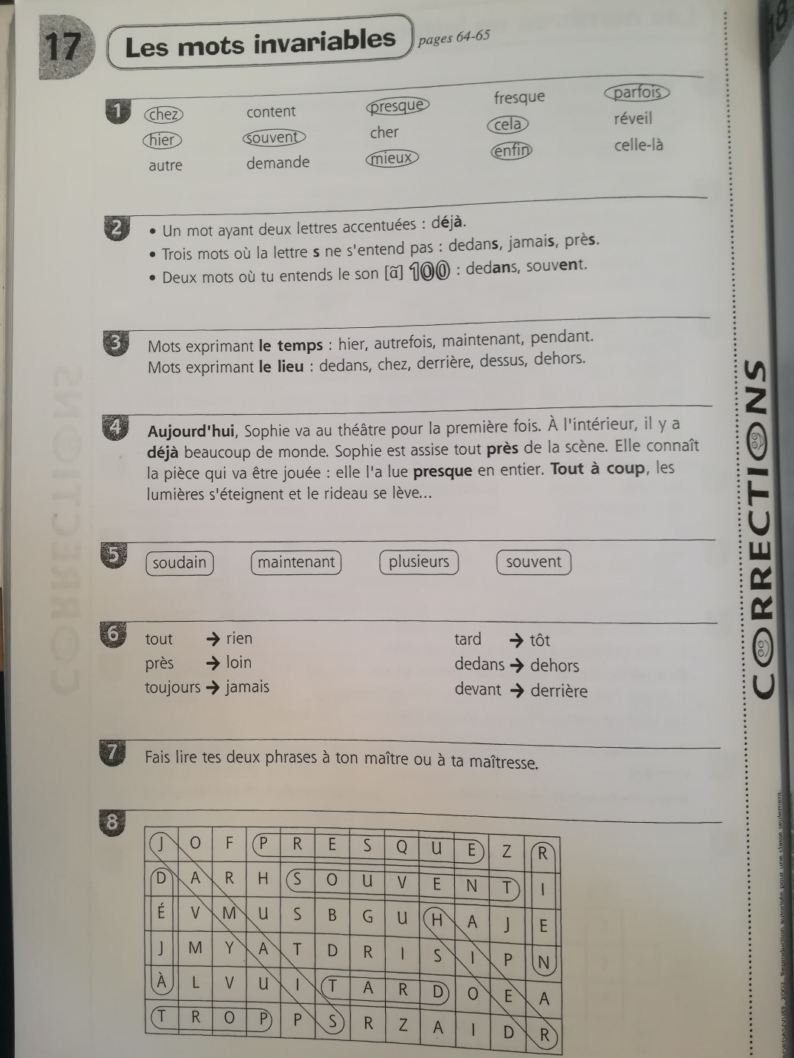
Géométrie : Faire vérifier par un adulte les tracés des figures par symétrie.

Grammaire du verbe :
PRESENT : Le garage de notre maison est très grand, il y a un établi dans le fond, mon père est très bricoleur. Tous ses outils sont sur le mur au-dessus de l’établi.
FUTUR : Le garage de notre maison sera très grand, il y aura un établi dans le fond, mon père sera très bricoleur. Tous ses outils seront sur le mur au-dessus de l’établi.
IMPARFAIT : Le garage de notre maison était très grand, il y avait un établi dans le fond, mon père était très bricoleur. Tous ses outils étaient sur le mur au-dessus de l’établi.

Lecture : p1-2 à faire vérifier par un adulte

